COVER LETTER
Manuscript title: “Seleção sexual em plantas: conceitos e princípios”
Authors: Cassio A. P. Toledo & Narcínio C. Bígio

The authors of the manuscript entitled above have approved the final version of their work and affirm that their production have not been published or submitted simultaneously in other journal.

Contact of five independent referees:
- André Rodrigo Rech, Universidade Federal dos Vales do Jequitinhonha e Mucuri; e-mail: andrerodrigorech@gmail.com
- Nicolay Leme da Cunha, Universidade Federal de Mato Grosso do Sul; e-mail: nicolaycunha@gmail.com
- Marina Wolowski Torres, Universidade Federal de Alfenas; e-mail: marina.wolowski@gmail.com
- Paulo Eugênio Oliveira, Universidade Federal de Uberlândia; e-mail: poliveira@ufu.br
- Silvana Buzato, Universidade de São Paulo; e-mail sbuzato@usp.br

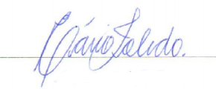
Cassio Augusto P. Toledo
cassioxtoledo@gmail.com
Author for correspondence

